РЕГЛАМЕНТ ВНУТРІШНЬОЇ ПИСЬМОВОЇ КОРЕСПОНДЕНЦІЇ

- Загальні положення

  - Регламент внутрішньої письмової кореспонденції (далі – Регламент) визначає порядок приймання та доставки (вручення) внутрішніх простих та рекомендованих поштових відправлень (листи, поштові картки та відправлення для сліпих) (далі – письмова кореспонденція або проста письмова кореспонденція, або(та) рекомендована письмова кореспонденція) у об'єктах поштового зв'язку (далі – ОПЗ) з обслуговування користувачів АТ «Укрпошта».
  - При наданні послуги з пересилання письмової кореспонденції працівники ОПЗ з обслуговування користувачів керуються:
Законом України «Про поштовий зв’язок» (зі змінами);
Правилами надання послуг поштового зв’язку, затвердженими постановою Кабінету Міністрів України від 05.03.2009 № 270 в редакції постанови Кабінету Міністрів України від 10 жовтня 2023 № 1071 (далі – Правила);
Актами Всесвітнього поштового союзу, виконання яких є обов’язковим для призначених операторів країн - членів Всесвітнього поштового союзу (далі – ВПС);
іншими нормативно - правовими актами, внутрішніми нормативними документами, наказами, розпорядженнями, листами АТ «Укрпошта», цим Регламентом.
1.3. У Регламенті терміни вживаються у такому значенні:
автоматизована система – система реєстрації та контролю за пересиланням поштових відправлень
адресний бік поштового відправлення - бік, передбачений для зазначення найменування та поштової адреси відправника та адресата;
відбиток маркувальної (франкувальної) машини – відбиток, нанесений на відправлення письмової кореспонденції із застосуванням маркувальної (франкувальної) машини, що підтверджує оплату їх пересилання;
відбиток про оплату письмової кореспонденції – нанесений друкарським способом або іншим способом друкування чи штемпелювання відбиток, що застосовується як засіб оплати послуг з пересилання письмової кореспонденції;
виймання письмової кореспонденції – сукупність операцій з виймання простої письмової кореспонденції з поштових скриньок, транспортування і передавання їх до об’єкта сортування;
закрита поштова річ (групова упаковка) – мішок, ящик, сумка для дрібних відправлень, контейнер, палета тощо з поштовими відправленнями, запакована та оформлена відповідно до встановлених правил;
календарний поштовий штемпель (далі – календарний штемпель) – пристрій, призначений для нанесення друкованого відбитка на поштові марки для їх погашення, відправлення, розрахункові квитанції, касові документи,
супровідну та іншу документацію, який містить дату виконання технологічної операції та назву об'єкта поштового зв'язку;
контролююча особа ОПЗ – працівник ОПЗ, який здійснює контроль за виконанням виробничо-технологічних процесів та дотриманням вимог нормативно - правових актів, внутрішніх нормативних документів;
об’єкт сортування – ОПЗ, що задіяний в процесі пересилання пошти в частині оброблення (сортування) пошти;
особистий кабінет (далі – ОК) – веб-сервіс, розміщений на офіційному сайті АТ «Укрпошта» (www.ukrposhta.ua) та захищений паролем, на якому після реєстрації користувача зберігається вся інформація про нього, необхідна під час оформлення відправлень;
прикладний програмний інтерфейс (далі – АРІ) від англ. Application programming interface) – набір функцій та інструментів, що надаються додатком чи операційною системою для використання у зовнішніх програмних продуктах;
штриховий кодовий ідентифікатор (далі - ШКІ) – штрихова позначка, побудована за певними правилами і призначена для автоматичної ідентифікації реєстрованих поштових відправлень і закритих поштових речей.
Інші терміни, які вживаються у цьому Регламенті, застосовуються у значенні, визначеному Законом України «Про поштовий зв'язок», Правилами.
1.4. Приймання до пересилання письмової кореспонденції здійснюють ОПЗ, а також листоноші під час доставки пошти та інші працівники відділень поштового зв'язку при виконанні ними обов'язків листоноші.
1.5. Проста та рекомендована письмова кореспонденція подається до пересилання в закритому вигляді.
1.6. Для збирання від відправників простої письмові кореспонденції встановлюються поштові скриньки із засобами для запобігання несанкціонованому доступу.
1.6.1. На поштовій скриньці розміщується товарний знак АТ «Укрпошта», номер скриньки та час початку останнього виймання простих поштових карток і листів, а в сільській місцевості - також поштовий індекс та дні, коли проводиться виймання.
1.6.2. Виймання простої письмової кореспонденції з поштових скриньок, розміщених у населених пунктах, а також біля входу до ОПЗ, здійснюється згідно з розкладами, з урахуванням руху транспортних засобів, задіяних у перевезенні пошти та встановлених нормативних строків пересилання письмової кореспонденції.
1.6.3. Виймання простої письмової кореспонденції з поштових скриньок, розташованих біля входу до ОПЗ, здійснюється працівниками цього ОПЗ, з інших поштових скриньок розміщених у населеному пункті - водієм автотранспорту чи листоношою.
1.6.4. *
1.6.5. *
1.7. Для рекомендованої письмової кореспонденції використовується штриховий код 128 відповідно до ДСТУ 3145-95 «Коди та кодування інформації. Штрихове кодування. Загальні вимоги». Довжина штрихового коду включає 13 символів (рис. 1):
1…5 – поштовий індекс ОПЗ місця приймання;
6…12 – номер поштового відправлення;
13 – контрольний розряд.
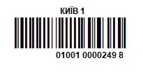
Рис. 1 Зразок штрихового кодового ідентифікатора
1.8. *
1.9. Письмова кореспонденція має такі розміри і граничну масу:

Вид поштового відправлення | Гранична маса, кілограмів | Розмір в упаковці, міліметрів
Поштові картки | Х | максимальний: 120 х 235
 |  | мінімальний: 90 х 140
Листи | 2 | максимальний: 600 в одному вимірі (сума довжини, ширини і товщини не може перевищувати 900), а згорнутих трубкою (рулони): 700 - завдовжки і 150 - у діаметрі;
Відправлення для сліпих | 7 | мінімальний: кожна із двох будь-яких сторін не менша ніж 100 (будь-якої мінімальної товщини)

1.10. Поштові марки наклеюються на адресному боці простих або рекомендованих поштових карток, листів, відправлень для сліпих (пересилання яких оплачується) вгорі праворуч, окремо одна від одної.
1.11. Електронна марка наноситься у вигляді графічної інформації на листи, поштові картки, містить інформацію про поштове відправлення і підтверджує оплату послуг поштового зв’язку, які надає призначений оператор поштового зв’язку.
1.12. Поштові марки, вилучені з обігу, забруднені, пошкоджені, погашені будь-яким способом, вирізані з маркованих конвертів і поштових карток, а також випущені поштовими адміністраціями зарубіжних країн, для оплати внутрішніх і міжнародних поштових відправлень не використовуються.
1.13. Підтвердженням оплати послуг поштового зв'язку з пересилання письмової кореспонденції є:
поштові марки, наклеєні на письмову кореспонденцію або нанесені типографським способом на поштові конверти, поштові картки;
електронні марки;
відбитки державного знака, нанесені маркувальними машинами;
відбитки про оплату письмової кореспонденції, нанесені друкарським чи іншим способом;
розрахунковий документ про оплату послуги поштового зв’язку.
1.14. Письмову кореспонденцію оплачує тільки відправник.
1.15. Письмова кореспонденція, яка подається для пересилання в межах території України дипломатичними представництвами, консульськими установами зарубіжних країн, міжнародними, міждержавними організаціями або надходять на їх адреси, пересилається як внутрішня письмова кореспонденція.
1.16. Під час приймання для пересилання письмової кореспонденції на адресному боці кожного поштового відправлення проставляється відбиток поштового календарного штемпеля.
1.17. Дата відбитка поштового календарного штемпеля маркувальної (франкувальної) машини повинна відповідати даті подання письмової кореспонденції для пересилання. Якщо на письмовій кореспонденції, поданій для пересилання, відсутній відбиток поштового календарного штемпеля або зазначена дата не відповідає даті подання її для пересилання, така кореспонденція повертається відправникові для відповідного оформлення.
1.18. Не можуть пересилатися у письмовій кореспонденції предмети заборонені до пересилання, які становлять загрозу життю, здоров'ю людей та призводять до знищення чи псування (пошкодження) інших поштових відправлень та поштового обладнання.
1.19. Письмова кореспонденція, що на адресному боці містить написи, наклейки або знаки, не передбачені для її оформлення, а також з пошкодженими, забрудненими упаковками чи без належного упакування пересиланню не підлягає і повертаються відправникам.

- Адресування письмової кореспонденції

2.1. Адресування письмової кореспонденції здійснюється у відповідності до вимог стандартів ВПС. Послідовність зазначення адреси визначена у розділі «Адресування поштових відправлень, поштових переказів» Правил.
2.2. Адреса на письмовій кореспонденції повинна бути вичерпною і повністю виключати необхідність в уточненні даних як під час обробки так і доставки (вручення) поштового відправлення.
2.3. Адреси відправника та адресата (одержувача) на письмовій кореспонденції, що пересилається в межах України, зазначаються державною мовою.
2.4. Письмова кореспонденція без зазначення відправника та його поштової адреси, а також із зазначенням адреси відправника поза межами України для пересилання не приймається.
2.5. Нанесення адреси на письмовій кореспонденції здійснюється у порядку зазначеному на рис.1-6.
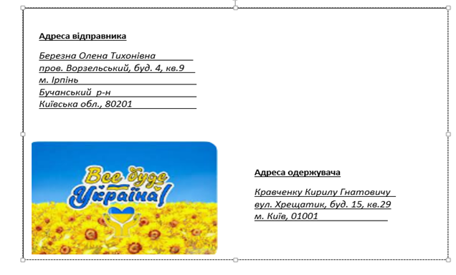

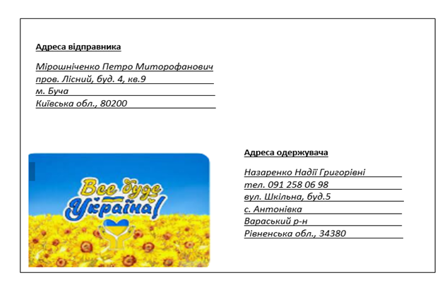

Рис. 1- 2. Зразки заповнення адреси на простій/рекомендованій письмовій кореспонденції на домашню адресу фізичної особи
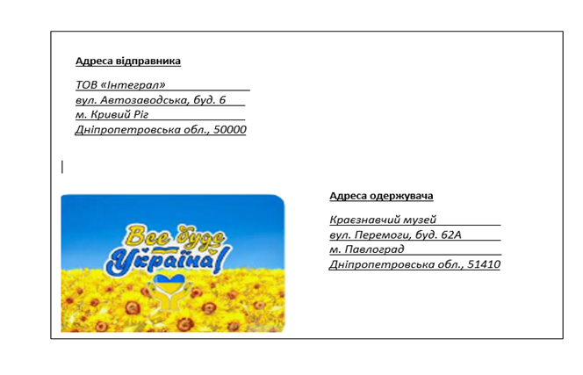
Рис. 3. Зразок заповнення адреси на простій/рекомендованій письмовій кореспонденції на адресу юридичної особи
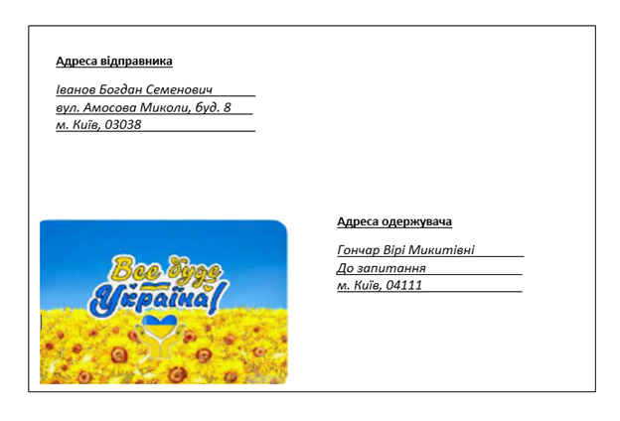
Рис. 4. Зразок написання адреси на простій/рекомендованій письмовій кореспонденції, що адресована "До запитання"
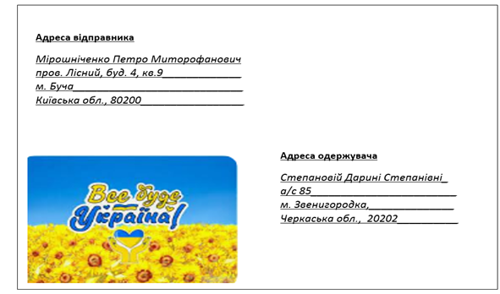

​Рис. 5. Зразок заповнення адреси на простій/рекомендованій письмовій кореспонденції, що адресована на абонементну скриньку

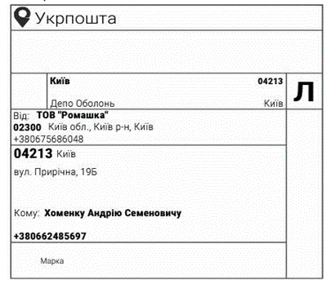
Рис. 6. Зразок супровідної адреси, сформованої в АРІ/ОК, на просту письмову кореспонденцію
- Приймання до пересилання простої письмової кореспонденції

3.1. Приймання до пересилання простих листів та поштових карток здійснюється шляхом опускання їх у поштову скриньку або подання до ОПЗ, в залежності від розмірів та способів оплати.
3.2. Приймання до пересилання відправлень для сліпих здійснюється в ОПЗ, за умови що вони відправляються офіційно визнаними установами для сліпих (Українське товариство сліпих (УТОС) або на їх адресу. Такі відправлення для сліпих прості та рекомендовані пересилаються безоплатно.
3.3. Приймання до пересилання простої письмової кореспонденції, оплата якої здійснюється марками:
3.3.1. Проста письмова кореспонденція в конвертах, а також поштові картки, оплата яких здійснена марками, а розмір дозволяє вкласти їх у поштову скриньку, для відправлення за призначенням опускаються відправниками у поштову скриньку, що встановлюється на вулицях та інших зручних для користувачів послуг місцях
3.3.2. Вийнята з поштових скриньок проста письмова кореспонденція неоплачена або оплачена не в повному обсязі повертається з першого етапу обробки.
3.3.3. У разі виявлення у поштових скриньках письмову кореспонденцію, оплату якої здійснено із застосуванням відбитків маркувальної (франкувальної) машини, відбитків про оплату письмової кореспонденції, нанесених друкарським чи іншим способом, або інших відміток про оплату, такі відправлення за призначенням не пересилаються, а першочергово повертаються за зворотною адресою.
3.3.4. При поверненні простої письмової кореспонденції до оболонки конверта прикріплюється довідка ф.20 із зазначенням причини повернення, працівник ОПЗ проставляє підпис, прізвище та відбиток календарного штемпеля. У разі відсутності зворотної адреси проста письмова кореспонденція направляється на зберігання, де зберігається протягом шести місяців.
3.3.5. Проста письмова кореспонденція, яку за розміром не можливо опустити в поштову скриньку, подається для пересилання до ОПЗ.
3.3.6. *
3.4. Приймання до пересилання простої письмової кореспонденції з відбитками кліше державного знаку маркувальної (франкувальної) машини здійснюється з урахуванням вимог з використання маркувальних (франкувальних) машин.
3.4.1. Проста письмова кореспонденція з нанесеними відбитками кліше державного знаку маркувальної (франкувальної) машини, а також на яку має бути нанесений відбиток в ОПЗ, подаються для пересилання лише до ОПЗ, визначеного у договорі між ОПЗ та відправником.
3.4.2. *
Відбиток кліше маркувальної (франкувальної) машини має бути проставлений на адресному боці листа, бути чітким та легко читатися. Дата відбитку календарного штемпеля маркувальної (франкувальної) машини повинна відповідати даті подання відправлень до пересилання. Якщо на відправленнях, поданих до пересилання, відсутній відбиток кліше календарного штемпеля або зазначена дата не відповідає даті подання їх до пересилання, плата за пересилання не відповідає платі, визначеній тарифами, відправлення повертаються відправникові для відповідного оформлення. Попередньо проставлений відбиток календарного штемпеля перекреслюється.

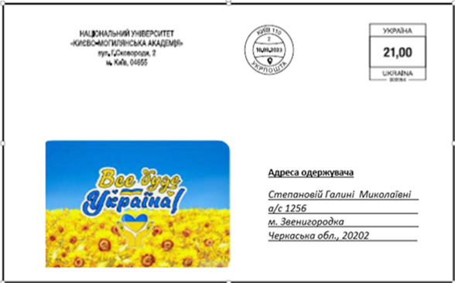

Рис. 7. Зразок простого листа, поданого до пересилання, з відбитком кліше маркувальної машини, власником якої є юридична особа

3.4.3.*
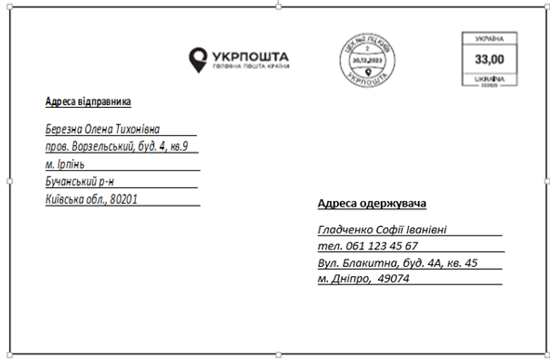
Рис. 8. Зразок простої письмової кореспонденції з відбитком кліше маркувальної машини призначеного оператора поштового зв`язку

3.5. Приймання до пересилання простої письмової кореспонденції з відбитками про оплату здійснюється з урахуванням вимог використання відбитка про оплату письмової кореспонденції.
3.5.1. Проста письмова кореспонденція з нанесеними відбитками про оплату подаються для пересилання лише до ОПЗ визначеного у договорі між ОПЗ та відправником.
3.5.2. Відбиток про оплату наноситься на конверти відправником (рис. 9).
3.5.3. *
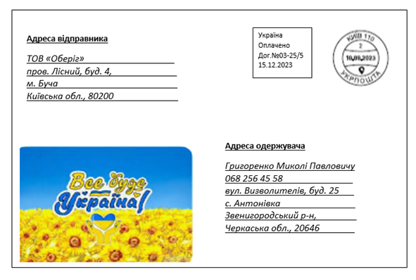
Рис. 9. Зразок простого листа з відбитком про оплату
3.6. Проставлення календарного штемпеля не є обов'язковим для письмової кореспонденції, що оплачується з використанням відбитків маркувальних (франкувальних) машин, відбитків про оплату, нанесених друкарським чи іншим способом, пересилається за договірними тарифами, якщо на відбитках та поштових відправленнях зазначено найменування призначеного оператора поштового зв'язку, дату та об'єкт поштового зв'язку місця приймання.

- Приймання до пересилання рекомендованої письмової кореспонденції

4.1. Рекомендована письмова кореспонденція відносяться до реєстрованих поштових відправлень, які приймаються для пересилання з видачою розрахункового документа, пересилаються з приписуванням до супровідних документів та вручаються одержувачу під розписку (шляхом проставляння письмового або електронного підпису) або з фіксацією технічними засобами.
4.2. В залежності від характеру вкладення на рекомендовану письмову кореспонденцію можуть наноситися наступні відмітки: "Судова повістка", "Вручити особисто".
4.3. При бажанні відправника отримати інформацію про дату вручення відправлену ним рекомендовану письмову кореспонденцію та прізвище одержувача, рекомендована письмова кореспонденція приймається "З рекомендованим повідомленням про вручення" та/або "SMS повідомленням".
4.4. Для замовлення послуги повідомлення про вручення рекомендованої письмової кореспонденції через смс-повідомлення, відправник зазначає на лицьовому боці рекомендованої письмової кореспонденції (супровідному бланку) номер мобільного телефону, на який необхідно надіслати таке повідомлення.
4.5. *
Важливо: плата за повідомлення про вручення включається до загальної плати за пересилання рекомендованого відправлення.

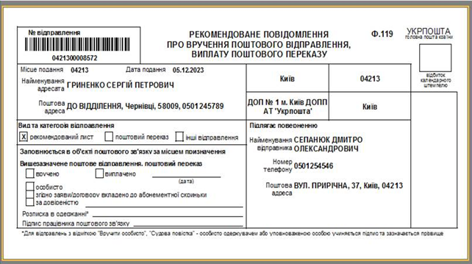

Рис.10. Зразок рекомендованого повідомлення про вручення поштового відправлення
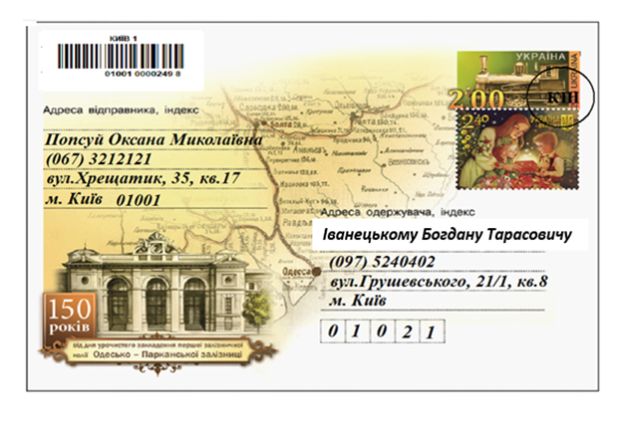
Рис. 11. Зразок оформлення рекомендованої письмової кореспонденції
4.5.1. *
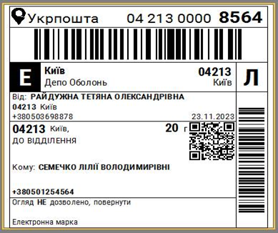
Рис. 12. Зразок супровідної адреси на рекомендовану письмову кореспонденцію, сформованої в АРІ/ОК, з оплатою електронною маркою
4.6. У разі відправлення згрупованої рекомендованої письмової кореспонденції, відправник складає список в електронному вигляді. Кількість рекомендованої письмової кореспонденції, що включається до одного списку складає не більше 500 відправлень.
4.7. Функції із зважування згрупованої рекомендованої письмової кореспонденції, їх тарифікації (у тому числі наклеювання поштових марок на них), проставлення особливих відміток на згруповані поштові відправлення покладаються на відправників.
4.8. *
Важливо: У разі приймання до пересилання рекомендованої письмової кореспонденції, оформленої в АРІ/ОК, Супровідна адреса формується автоматично та прикріплюється до відправлення відправником. Якщо відправник не зробив цього самостійно, то працівник ОПЗ друкує бланк Супровідної адреси та наклеює на адресний бік рекомендованої письмової кореспонденції.
При прийманні до пересилання рекомендованої письмової кореспонденції з рекомендованим повідомленням про вручення ф.119, бланк повідомленням про вручення ф.119 формується автоматично при оформленні рекомендованої письмової кореспонденції в АРІ/ОК, роздруковується та прикріплюється до відправлення відправником.
На прийняті згруповані відправлення за одним списком відправнику видається один розрахунковий документ, в якому зазначається номер списку з автоматизованої системи, найменування відправника, кількість рекомендованих відправлень, форма оплати та сума плати за пересилання.
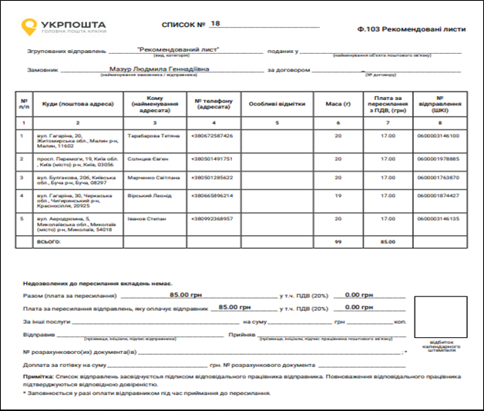
Рис.13. Зразок сформованого списку ф.103 в АРІ/ОК

5. Відправка письмової кореспонденції з ОПЗ місця приймання*

6. Доставка (вручення) письмової кореспонденції

6.1. *
6.2. *
6.3. У разі виявлення пошкодження письмової кореспонденції вживаються необхідні заходи для їх усунення, при цьому на відправленні проставляється позначка "Надійшло у пошкодженому стані", яка засвідчується підписом працівника поштового зв’язку, і проставляється відбиток календарного штемпеля.
6.4. *
6.5. Відбиток календарного штемпеля проставляється на зворотному боці простої письмової кореспонденції, адресованої "До запитання" та на засланих простих відправленнях, як таких, що не відноситься до зони обслуговування даного ОПЗ. У цьому випадку працівник перевіряє в Довіднику індексів населених пунктів інформацію щодо зазначеної адреси та індексу та оформляє довідку ф. 20, як зазначено на рис. 14.
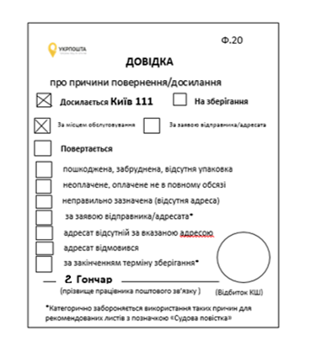
Рис. 14. Зразок оформлення довідки ф.20 при досиланні поштового відправлення
6.6. *
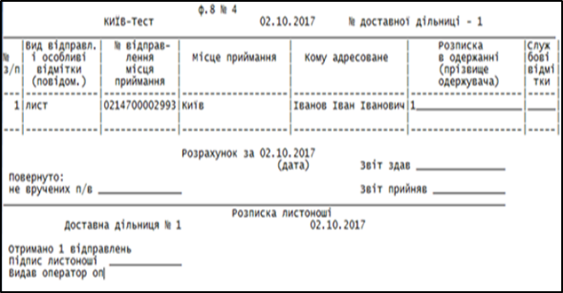
Рис. 15. Зразок аркушу книги ф. 8
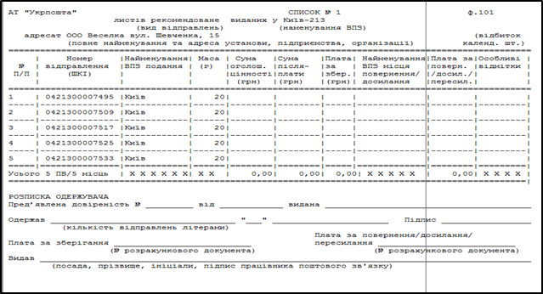
Рис. 16. Зразок списку ф.101 для рекомендованих відправлень

6.7. *
6.8. *
6.9. Рекомендована письмова кореспонденція з повідомленням про вручення, у тому числі і з відміткою «Вручити особисто» та з позначкою «Судова повістка», видається для доставки листоношам разом з бланком повідомлення про вручення, прикріпленими до них.
6.10. Доставка (вручення) простої письмової кореспонденції здійснюється шляхом вкладання до абонентської поштової скриньки. У разі неможливості вкладання до абонентської поштової скриньки простого відправлення (розміри та маса відправлення не дозволяють вкласти його в скриньку), адресат інформується шляхом вкладання до абонентської поштової скриньки повідомлення ф. 22а.
6.11. Порядок доставки простої та рекомендованої письмової кореспонденції, повідомлень про вручення поштових відправлень юридичним особам, узгоджується ОПЗ разом з юридичною особою.
6.11.1. Юридичною особою подається до ОПЗ заява, складена в довільній формі, де зазначаються істотні умови доставки (вручення) відправлень, друкованих медіа (періодичні друковані видання). Заява подається на бланку юридичної особи за підписом керівника в довільній формі, з обов’язковим зазначенням дати подання заяви та терміну дії. Перелік осіб уповноважених на одержання пошти визначається на підставі довіреності, оформленої в установленому порядку, завірена копія якої зберігається в ОПЗ. У разі будь яких змін юридична особа зобов’язана повідомляти про це ОПЗ місця обслуговування.
6.11.2. Проста та рекомендована письмова кореспонденція, повідомлення про надходження поштових відправлень, повідомлення про вручення поштових відправлень, адресовані юридичним особам, можуть доставлятися з використанням абонентських поштових скриньок, що встановлюються на перших поверхах приміщень чи інших доступних для цього місцях або у канцелярії, експедиції тощо, розміщені на перших поверхах приміщень, чи видаватися в приміщеннях об'єкта поштового зв'язку представникам юридичних осіб, уповноваженим на одержання поштових відправлень.
6.11.3. Рекомендована письмова кореспонденція, адресована юридичним особам, під час доставки за зазначеною адресою вручається уповноважній особі на одержання пошти юридичної особи. Уповноважена особа проставляє своє прізвище та підпис у аркуші ф.8 (Списку ф.101/101-а), за яким здійснюється вручення.
6.11.4. На бланку повідомлення про вручення рекомендованої письмової кореспонденції, в тому числі з позначкою "Судова повістка", адресованій юридичній особі, уповноважена особа на одержання пошти у відповідному місці зазначає дату вручення рекомендованого листа, розписується та зазначає своє прізвище та ініціали або ім’я та прізвище.
6.11.5. У разі відсутності адресата - юридичної особи рекомендованого листа з позначкою «Судова повістка» листоноша у окремому аркуші ф.8, відповідній графі Списку ф.101, 101-а робить позначку «адресат відсутній за вказаною адресою» та повертає її до ОПЗ. Працівник ОПЗ на довідці ф.20 робить позначку “адресат відсутній за вказаною адресою”, яка засвідчується підписом, зазначається прізвище та проставляється відбиток календарного штемпеля і не пізніше ніж протягом наступного робочого дня повертає відправлення до суду.
6.12. Вручення рекомендованої письмової кореспонденції фізичним особам здійснюється листоношою під час доставки за зазначеною адресою безпосередньо адресату, а у разі його відсутності повнолітньому члену його сім’ї, який проживає разом з ним, після пред’явлення документа, що посвідчує особу та родинні зв’язки. Одержувач проставляє своє прізвище та підпис у аркуші ф.8 чи іншому документі, за яким здійснюється вручення.
6.13. Рекомендована письмова кореспонденція з повідомленням про вручення, в тому числі з позначкою «Судова повістка», адресована фізичним особам, під час доставки вручається особисто адресату (одержувачу), а у разі його відсутності – будь-кому із повнолітніх членів його сім’ї, який проживає разом з адресатом (одержувачем), після пред’явлення документа, що посвідчує особу та родинні зв’язки. Адресат (одержувач) чи повнолітній член сім’ї власноруч проставляє своє прізвище та підпис у аркуші ф.8 чи іншому документі, за яким здійснюється вручення. На бланку повідомлення про вручення рекомендованої письмової кореспонденції, в тому числі з позначкою "Судова повістка", адресат (одержувач) у відповідному місці зазначає дату вручення рекомендованої письмової кореспонденції, розписується та зазначає своє прізвище та ініціали або ім’я та прізвище.
6.13.1. У разі відсутності адресата (одержувача) – фізичної особи або уповноваженої особи, листоноша виписує повідомлення ф. 22а на відправлення, як вказано у рис. 17 та вкладає його у абонентську поштову скриньку, в аркуші ф. 8 проставляє відмітку про причину невручення, на зворотному боці відправлення зазначає дату вкладання повідомлення ф.22а до абонентської поштової скриньки.
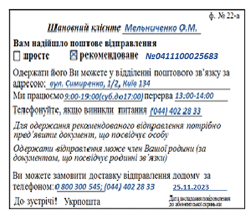
Рис. 17. Зразок повідомлення ф. 22а
6.13.2. Якщо протягом трьох робочих днів після інформування адресат (одержувач) – фізична особа не з’явився за одержанням рекомендованого листа з позначкою “Судова повістка”, працівник ОПЗ на довідці ф.20 робить позначку “адресат відсутній за вказаною адресою”, яка засвідчується підписом, зазначається прізвище та проставляється відбиток календарного штемпеля і не пізніше ніж протягом наступного робочого дня повертає її до суду.
6.14. Рекомендована письмова кореспонденція з відміткою «Вручити особисто» вручається виключно адресату або уповноваженій ним особі за довіреністю, що оформлена в установленому законодавством порядку, під розпис в аркуші ф.8 чи іншому документі, за яким здійснюється видача. На бланку повідомлення про вручення поштового відправлення з позначкою "Вручити особисто", одержувач у відповідному місці зазначає дату вручення рекомендованого листа, розписується та зазначає прізвище та ініціали або ім’я та прізвище.
6.15. За письмовою згодою адресата рекомендована письмова кореспонденція, окрім рекомендованої письмової кореспонденції з повідомленням про вручення, з відмітками «Вручити особисто» чи «Судова повістка», рекомендовані повідомлення про вручення поштових відправлень, поштових переказів можуть доставлятися з використанням абонентської поштової скриньки.
6.16. У разі вручення рекомендованої письмової кореспонденції, рекомендованих повідомлень про вручення поштових відправлень з використанням абонентської поштової скриньки датою вручення вважається дата їх вкладання до скриньки. При цьому, в окремому аркуші ф.8, Списку ф.101, 101-а зазначається «згідно заяви вкладено до а/с».
6.17. *
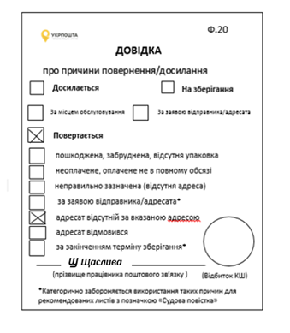
Рис.18 Зразок оформлення довідки ф.20 на повернення рекомендованої письмової кореспонденції
6.18. *
6.19. У разі коли адресат протягом трьох робочих днів після вкладення до абонентської поштової скриньки повідомлення про надходження рекомендованої письмової кореспонденції (за винятком рекомендованих листів з позначкою “Судова повістка”) не з’явився за одержанням такого відправлення, він інформується повторно, шляхом вкладення до абонентської поштової скриньки повідомлення з відміткою “Повторне” або інформується за телефоном, шляхом надсилання повідомлення технічними засобами.
Повторні повідомлення про надходження рекомендованої письмової кореспонденції, адресованої до запитання та на абонементну скриньку, вкладаються відповідно до зони зберігання “До запитання” та до абонементної скриньки адресата.
6.20. В приміщенні ОПЗ, рекомендована письмова кореспонденція видається через операційні вікна за накладними, що формуються при врученні (рис. 19) або за повідомленням ф.22 (рис. 20) на яких одержувач, у спеціально відведених місцях відповідно, проставляє свій підпис та дату вручення.
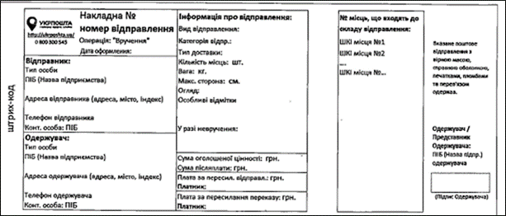

Рис. 19. Зразок накладної, що формується при врученні у ОПЗ, що оснащені касовим апаратом широкоформатного друку

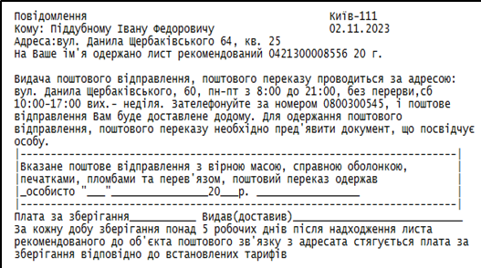

Рис.20. Зразок повідомлення ф.22, що формується при врученні у ОПЗ, що не оснащені касовим апаратом широкоформатного друку
6.21. У разі письмової відмови адресата (одержувача) від одержання рекомендованої письмової кореспонденції, про що на рекомендованій письмовій кореспонденції або повідомленні про надходження поштового відправлення, аркуші ф.8 чи іншому документі, за яким здійснюється вручення робиться відповідна позначка, яка засвідчується його підписом, відправлення не пізніше ніж протягом наступного робочого дня повертається відправнику.
6.21.1. У разі коли адресат (одержувач) відмовляється засвідчити своїм підписом факт відмови від одержання рекомендованої письмової кореспонденції, відправлення зберігається у ОПЗ протягом 14 (чотирнадцяти) календарних днів (крім рекомендованих листів з позначкою “Судова повістка”), після закінчення якого повертаються за зворотною адресою.
6.21.2. У разі коли адресат (одержувач) відмовляється засвідчити своїм підписом факт відмови від одержання рекомендованого листа з позначкою “Судова повістка”, працівник ОПЗ робить позначку на довідці ф.20 “Адресат відмовився” і не пізніше ніж протягом наступного робочого дня повертає її до суду.
6.21.3. У разі відмови адресата (одержувача) (уповноваженого на одержання пошти юридичної особи,) від одержання рекомендованого листа з позначкою “Судова повістка” працівник ОПЗ проставляє позначку на довідці ф.20 “Адресат відмовився” і не пізніше ніж протягом наступного робочого дня повертає її до суду.

7. Організація зберігання простих та рекомендованих
відправлень в ОПЗ

7.1. *
7.2. *
7.3. У разі неможливості вручення одержувачам, письмова кореспонденція зберігаються ОПЗ місця призначення протягом 14 (чотирнадцяти) календарних днів з дня їх надходження.
7.4. За письмовою заявою відправника/адресата строк зберігання письмової кореспонденції може бути продовжений за додаткову плату до 28 (двадцяти восьми) календарних днів з дня надходження до об'єкта поштового зв'язку місця призначення.

8. Досилання, повернення письмової кореспонденції

8.1. Після закінчення встановленого строку зберігання рекомендована письмова кореспонденція повертається відправнику.
8.2. Проста та рекомендована письмова кореспонденція досилається (повертається) і вручається адресатам (відправникам) з довідками ф. 20, зразок якої наведено на рис.21.
8.3. При поверненні (досиланні) простої та рекомендованої письмової кореспонденції причина повернення (досилання) зазначається на довідці ф. 20, що прикріплюється на лицьовому боці відправлення.

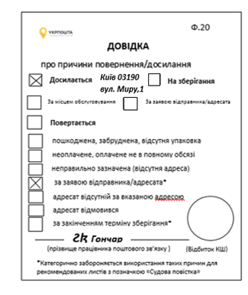
Рис.21. Зразок оформлення довідки ф. 20 на досилання письмової кореспонденції

8.3.1. При досиланні (поверненні) простої та рекомендованої письмової кореспонденції на адресному боці зазначається:
при досиланні - літера "Д" і найменування об`єкта поштового зв`язку нового місця призначення;
при поверненні - літера "П" і найменування об`єкта поштового зв`язку, куди повертається відправлення.
8.3.2. При досиланні простої та рекомендованої письмової кореспонденції нова адреса зазначається на довідці ф. 20, яка прикріплюється на лицьовому боці відправлення, при цьому попередня адреса на оболонці відправлення перекреслюється.
8.3.3. При поверненні простої та рекомендованої письмової кореспонденції попередня адреса на оболонці відправлення перекреслюється.
8.4. При досиланні (поверненні) рекомендованої письмової кореспонденції, оформленої з використанням АРІ/ОК, нова супровідна адреса роздруковується в автоматизованій системі та наклеюється поверх попередньої.
При досиланні (поверненні) рекомендованої письмової кореспонденції до автоматизованої системи вводиться необхідна інформація, щодо причини досилання (повернення) відправлення.
8.5. Повернута рекомендована письмова кореспонденція вручається відправникам у порядку, передбаченому для доставки (вручення) вхідної рекомендованої письмової кореспонденції.

* Розділ/пункт не підлягає розміщенню, оскільки містить інформацію щодо технологічних процесів, що відносяться до відомостей, що становлять комерційну таємницю АТ «Укрпошта»

